Angelique Kerber
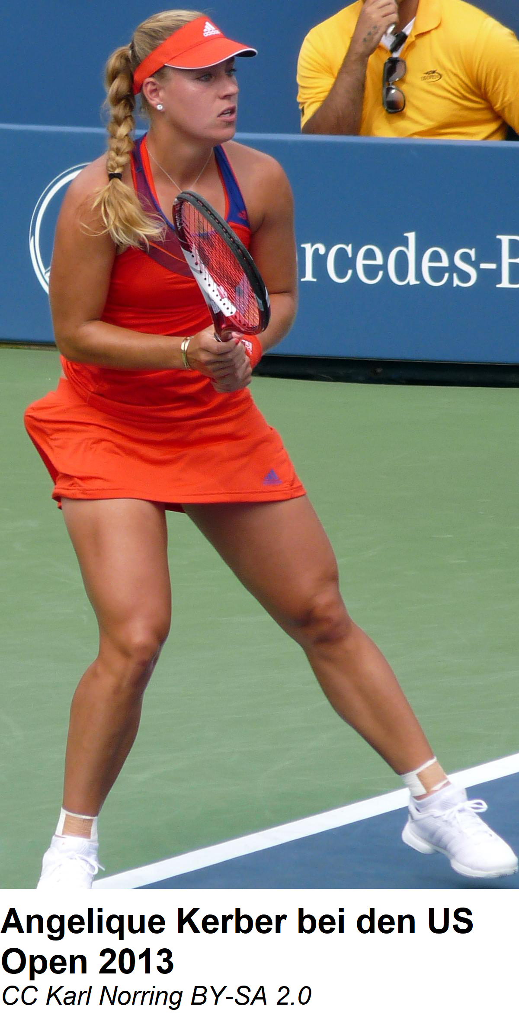
Angelique Kerber gehört als dreifache Grand Slam-Siegerin nicht nur zu den erfolgreichsten Tennisspielerinnen Deutschlands, sondern auch zu den Besten der Welt. 1988 in Bremen geboren, lässt ihr Name nicht sofort auf ihren polnischen Migrationshintergrund schließen, ebenso wenig die Tatsache, dass sie für Deutschland spielt. Dennoch geht sie offen und stolz mit ihren polnischen Wurzeln um, auch wenn sie sich eigenen Angaben nach als Deutsche fühlt. Sie repräsentiert mit dieser Einstellung sehr viele junge Menschen aus der Generation der „Deutsch-Polen“, den Kindern polnischer Eltern, die selbst in Deutschland geboren wurden und aufgewachsen sind, aber dennoch einen sehr engen Bezug zur Heimat der eigenen Familie haben. Bei Kerber selbst zeigt sich diese Verbundenheit nicht nur durch ihre sehr guten Polnischkenntnisse oder ihre doppelte Staatsbürgerschaft. In Puszczykowo {puschtschükowo} an der Warthe, einer polnischen Kleinstadt in der Nähe von Posen, betreiben Angeliques Großeltern einen Tennisplatz unter dem Namen „Tennis Centre Angie“ Ende 2015 verlegte Angelique Kerber sogar ihren Erstwohnsitz nach Puszczykowo und trainiert seitdem regelmäßig auf dem nach ihr benannten Tenniscourt. Dennoch spielt die geborene Bremerin weiterhin unter deutscher Flagge, wie z.B. bei den Olympischen Spielen. In der polnischen Presse ist Kerber im Jahr 2016 kritisiert worden, da sie auf eine Einladung des polnischen Tennisverbandes für Polen zu spielen, nicht sofort einging und sich für das deutsche Team entschied.

Aufgabe
Lest den Interviewausschnitt und stellt eine Tabelle zusammen, welche Argumente für eine polnische und welche für eine deutsche nationale Zugehörigkeit von Angelique Kerber sprechen. Geht vielleicht auch beides?
„Polen behaupten: Tennis-Heldin ist gar keine Deutsche – ‚Sie zahlt Steuern in Polen, ihre Eltern sind polnisch‘“
Im Nachbarland ist man noch immer etwas verärgert, dass sich Kerber einst entschied, für Deutschland auf Punktejagd zu gehen. Die polnische Zeitung Gazeta Wyborcza ist der Meinung: „Sehr oft porträtieren die Medien Angelique als Deutsche polnischer Herkunft, und das ist nicht wahr. Sie hat einen polnischen Pass, zahlt Steuern in Polen, ihre Eltern sind polnisch.“
Und auch Kerber, die Polnisch mit leichtem Akzent spricht, hat stets betont: „Mein Herz hängt auch an Polen.“ […] „Es stimmt, dass ich in Polen jetzt wohne und natürlich einen Bezug zu Polen habe, weil meine Großeltern dort wohnen und ich dort auch zwischendurch trainiere“, sagte Kerber bei SternTV. Aber ich bin Deutsche, ich spiele für Deutschland, ich bin in Deutschland aufgewachsen, mein Herz schlägt in Deutschland.“
Es sei für sie „eine große Ehre, für Deutschland zu den Turnieren zu fahren“. Aber: „Ein Teil meiner Familie lebt in Polen und meine Großeltern spielen eine große Rolle in meinem Leben, ohne die wäre ich jetzt nicht hier. Das ist für mich ein Bezugsort, wo ich immer gut runterkomme, wo ich mich immer gut vorbereiten kann. Es ist ein Ort, der mir sehr wichtig ist.“

Quelle:https://www.focus.de/sport/tennis/angelique-kerber-direkt-nach-dem-finale-bekam-ich-einen-anruf-der-mir-viel-bedeutete_id_5259875.html (Zugriff: 25.5.2020).

